С 4 по 12 апреля в нашей группе «Радуга» проходил коллективный творческий проект «Радужная неделя».
Цель проекта: Определение роли цвета в нашей жизни.
Задачи проекта: развивать творческие способности, воображение и наблюдательность;
развивать память и связную речь;
сплотить детский коллектив;
создать радостное настроение в группе на длительный период;
привлечь родителей к жизни детей в детском саду.
- Закреплять знания цветового спектра у детей.
- Научить детей рисовать радугу, правильно называть ее цвета.
- Учить различать цвета, сопоставлять их с предметами.
- Учить детей различать теплые и холодные цвета. Упражнять в умении рассказывать о цвете.
- Развивать воображение, умения видеть характерные признаки предметов.
- Учить группировать предметы по заданными признакам, работать по образцу.
- Научить группировать предметы по цвету и отдельным цветовым деталям.
- Развивать цветовое восприятие, внимание, наблюдательность, расширять знания о материалах, их которых состоят предметы.
- Помочь запомнить расположение цветов радуги, развивать речь и словарный запас ребят.
Каждый день посвящён одному из цветов спектра «РАДУГИ».
Ребёнок в этот день приходил в детский сад в одежде нужного цвета и приносил:
воздушный шарик (желательно без рисунка) для создания воздушной радуги,
вырезанную из картона этого цвета ладошку со своим именем на обратной стороне для бумажной радуги,
игрушку или предмет такого цвета,
со стихотворением или загадкой, выученными или написанными на листочке.
Понедельник 4 апреля - красный день,
Вторник 5 апреля– оранжевый день,
Среда 6 апреля– жёлтый день,
Четверг 7 апреля– зелёный день,
Пятница 8 апреля– голубой день,
Понедельник 11апреля – синий день,
Вторник 12 апреля– фиолетовый день.

За один день можно было заработать четыре «похвалюшки»:
1 – за элемент одежды соответствующего цвета;
1 – за стихотворение или загадку;
1 – за предмет этого цвета;
1 – за шарик.

РАДУЖНАЯ ПСИХОЛОГИЯ.
Все мы в детстве радовались появлению радуги на небе после прошедшего дождя. Все пытались заучивать количество и последовательность цветов радуги. Кто из нас не помнит такие веселые фразы, как: Каждый Охотник Желает Знать, Где Сидит Фазан. Как Однажды Жак-Звонарь Головой Сломал Фонарь. И другие варианты. Где первые буквы слов означают соответствующее название цвета: Каждый — красный;
Охотник — оранжевый;
Желает — жёлтый;
Знать — зелёный;
Где — голубой;
Сидит — синий;
Фазан — фиолетовый.
Но мы и не думали в то время, что каждый цвет влияет на нас, на наш характер и нашу жизнь в той или иной степени. И, вот, став уже взрослыми, мы можем проследить психологическую связь определенного, предпочитаемого нами, цвета с той или иной чертой нашего характера.

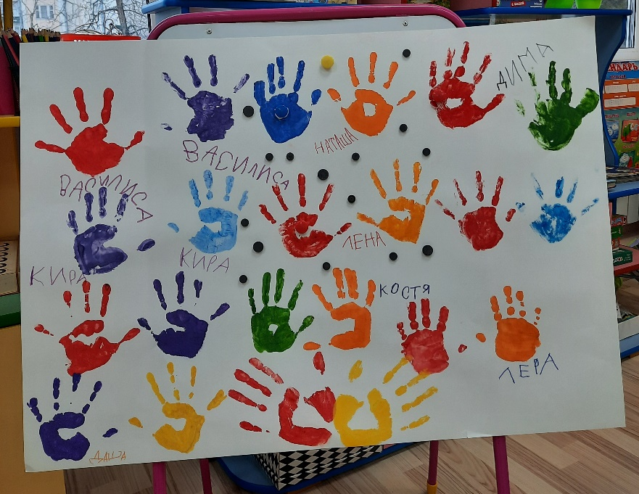

ЗНАЧЕНИЕ КРАСНОГО ЦВЕТА В ПСИХОЛОГИИ
Люди с древности проявляли особый интерес к красному цвету. Во многих языках одно и то же слово обозначает красный цвет и вообще всё красивое, прекрасное. У полинезийцев слово «красный» является синонимом слова «возлюбленный». В Китае об искреннем, откровенном человеке говорят, что у него «красное сердце», тогда как сердце дурного, коварного человека черно. Красный — возбуждающий, горячий, активизирующий, ассоциация с опасностью и агрессией. Красным легко привлечь внимание к любой рекламе. Пульс и давление крови может повыситься, если долго смотреть на красный. Красный быстро утомляет. Люди, предпочитающие красный, любят быть лидерами. Почти все чувства у них на максимуме. Они настойчивы, не любят откладывать дело. Не редко бывает такое, что те, кто предпочитает красный демонстративны и эгоистичны, нетерпимы, упрямы и жестоки. Женщина в красном, чаще всего, склонна флиртовать с парнями. Красный цвет обозначает также власть, величие. В Византии только императрица имела право носить красные сапожки. Император подписывался пурпурными чернилами, восседал на пурпурном троне. У многих народов красный цвет символизирует юг, пламя и жару. Агрессивные цвета - красный, красно-оранжевый.
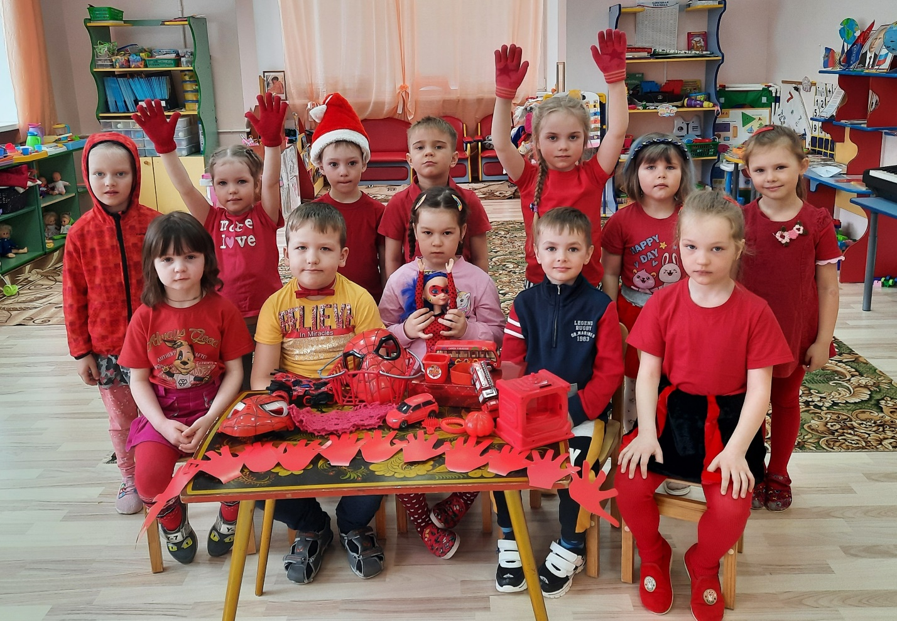

ЗНАЧЕНИЕ ОРАНЖЕВОГО ЦВЕТА
Если у вас плохое настроение, посмотрите на что-нибудь оранжевое. Оранжевый непременно поднимет ваше настроение, особенно если за окном зима. Зимой все радуются оранжевому еще больше чем летом, из-за отсутствия солнца. Эффективную рекламу сложно представить без оранжевого. Люди, предпочитающие оранжевый творческие личности. Они сильны, свободолюбивы, прощают всех. Они имеют неиссякаемую энергию, которую необходимо выплескивать, например, при помощи создания очередного шедевра. Любители оранжевого, могут быть о себе высокого мнения. Оранжевый — любимый цвет людей, обладающих интуицией, и страстных мечтателей. В геральдике этот цвет означает также лицемерие и притворство.
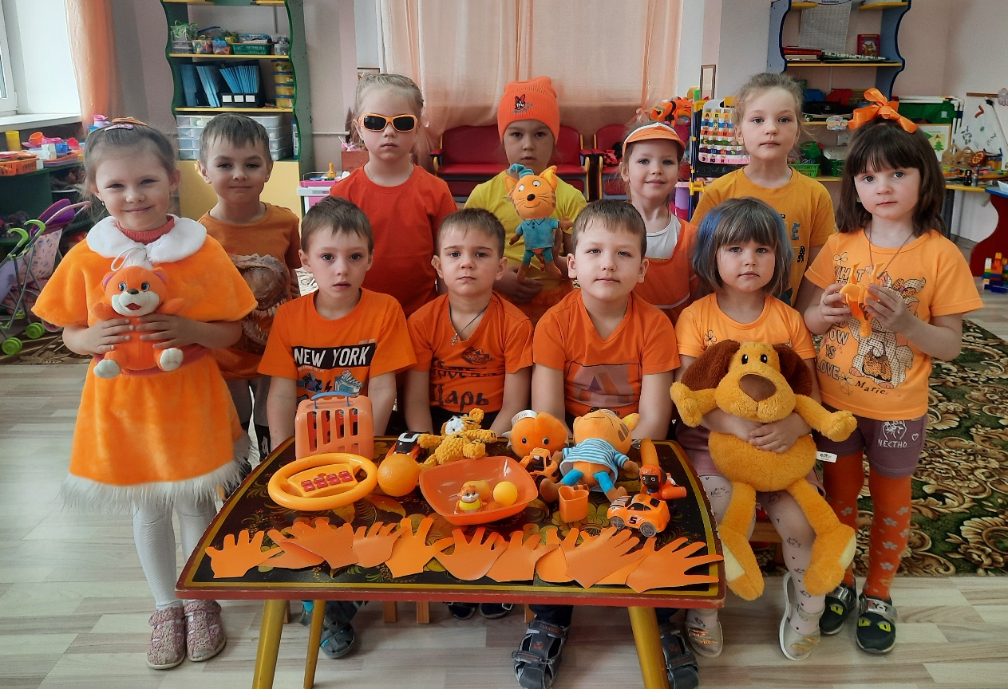

ЗНАЧЕНИЕ ЖЕЛТОГО В ПСИХОЛОГИИ
Желтый — цвет золота, которое с древности воспринималось как застывший солнечный цвет. Это цвет осени, цвет зрелых колосьев и увядающих листьев, но также и цвет болезни, смерти, потустороннего мира. У многих народов женщины отдавали предпочтение желтой одежде. Нередко желтый цвет служил отличительным признаком знатных особ и высших сословий. Например, монгольские ламы носят желтую одежду с красным поясом. С другой стороны, у некоторых народов Азии желтый цвет является цветом траура, скорби, печали. В Европе желтый или желто-черный флаг обозначал карантин, а желтый крест - чуму. У славянских народов желтый цвет считается цветом ревности, измены, а на Тибете ревность называют буквально «желтый глаз». Вспомним также «желтую прессу» и «желтый дом» Желтый стимулирует работу мозга и нервной системы. Желтый это радость, теплота и вера в самое хорошее. Сочетание черных букв на желтом фоне самое выигрышное для самой эффективной рекламы, так как оно способствует лучшему запоминанию текста. Но не стоит перебарщивать с желтым, так как он может перевозбудить мозг и может возникнуть беспокойство. Люди, которые любят желтый цвет, хотят раскрыть себя, добиться цели, которую поставили перед собой. Они самоуверенны, радостны и веселы. Часто у таких людей наблюдается высокий уровень креативности. Желтый помогает им в трудную минуту, концентрирует внимание. Иногда любят посплетничать, или просто поболтать, а также зачастую рассеяны и критичны к себе и окружающим, но при этом их самооценка совсем не низкая, а наоборот.
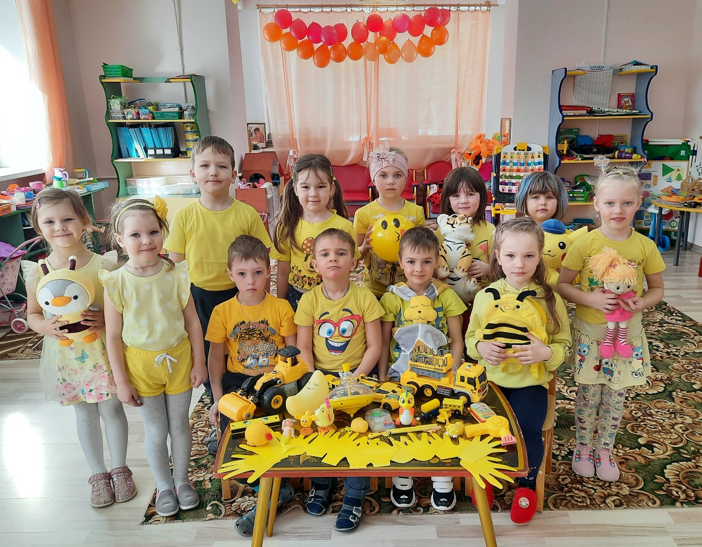

ПСИХОЛОГИЯ ЗЕЛЕНОГО ЦВЕТА
Зеленый это природный, успокаивающий и расслабляющий цвет. Зеленый обладает свойством исцеления, нормализует высокое давление. Люди, которые выбирают зеленый, четко и рационально выбирают свой жизненный путь. К любой жизненной задаче подходят со всей серьезностью. Любят оказывать помощь другим. Их внутренний мир богат, но открывать его они не спешат, хоть сами по себе и не скрытны. Зеленый — цвет травы и листьев. У многих народов он символизирует юность, надежду, веселье, хотя порой — и незрелость, недостаточное совершенство. Зеленый цвет предельно материален и действует успокаивающе, но может производить и угнетающее впечатление (не случайно тоску называют «зеленой», а сам человек «зеленеет» от злости). У жителей Ирана зеленый цвет ассоциируется как с бурным ростом и свежестью, так и с несчастьем, печалью, скорбью, поэтому о злополучном человеке говорят «зеленая нога», а о кладбище — «зеленый дом». В средневековой Европе шуты носили зеленую с желтым одежду, а банкроты в Германии должны были надевать зеленые шапки.
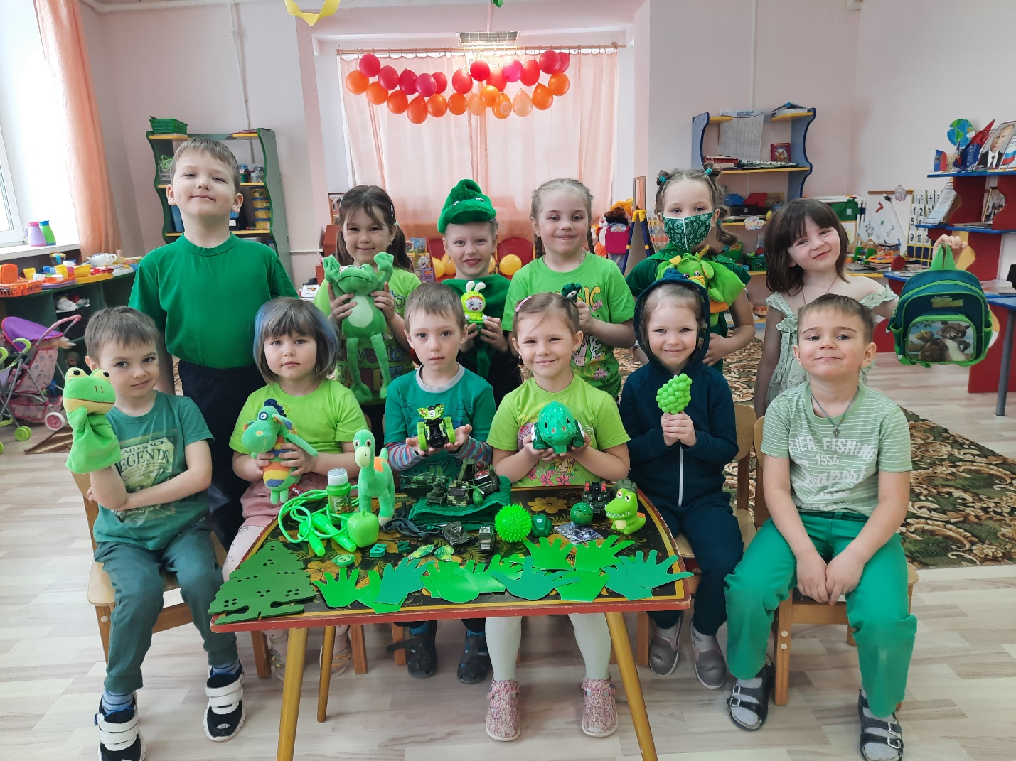

ПСИХОЛОГИЯ ГОЛУБОГО ЦВЕТА
Если вы желаете внушить кому-либо доверие, наденьте одежду голубого цвета. Голубой не только внушит доверие, но и уважение к вашей персоне, а также подчеркнет ваш высокий социальный статус, и покажет другим, что вы склонны к стабильности. Водяной и ледяной голубой успокаивает охлаждая. Частота пульса становиться ниже. Если вы хотите мотивировать сотрудников на эффективную работу, окрасьте стены офиса в голубой. Это поможет не только продуктивно работать офисному персоналу, но и эффективнее заниматься тяжелоатлетам. Доказано, что в помещениях с голубыми стенами, результаты спортсменов увеличиваются.
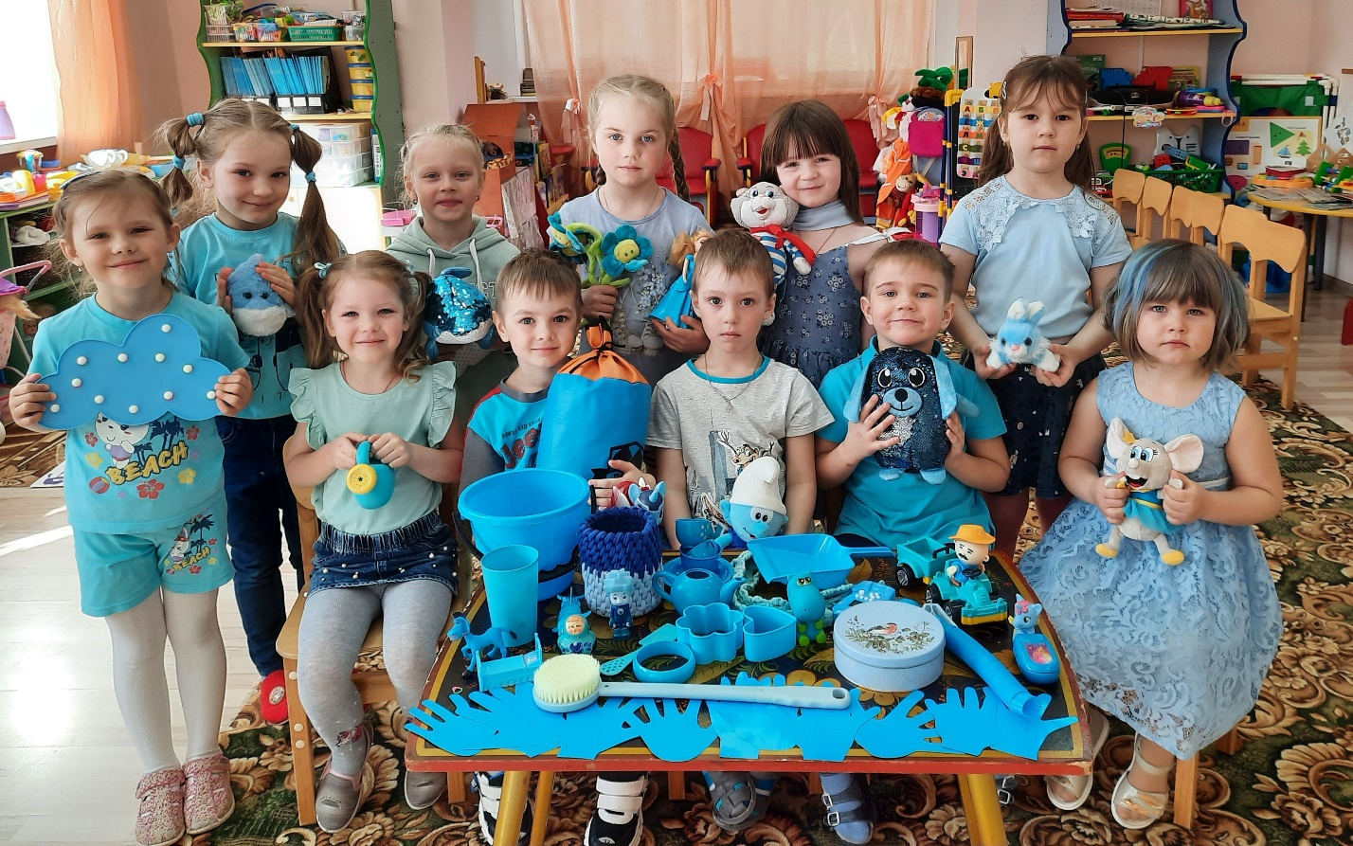

ПСИХОЛОГИЯ СИНЕГО ЦВЕТА
Синий цвет у многих народов символизирует небо и вечность. Он также может символизировать доброту, верность, постоянство, расположение, а в геральдике обозначает целомудрие, честность, добрую славу и верность. «Голубая кровь» говорит о благородном происхождении; англичане называют истинного протестанта «синим». Кроме того, синий цвет близок к черному и получает сходные с ним символические значения. Он считался траурным в Древнем Египте и у некоторых народов Южной Африки. Французы называют ужас «синим страхом» (вспомним сказку о «синей бороде». У славянских народов синий служил цветом печали, горя, ассоциировался с бесовским миром. Старинные предания описывают черных и синих бесов.
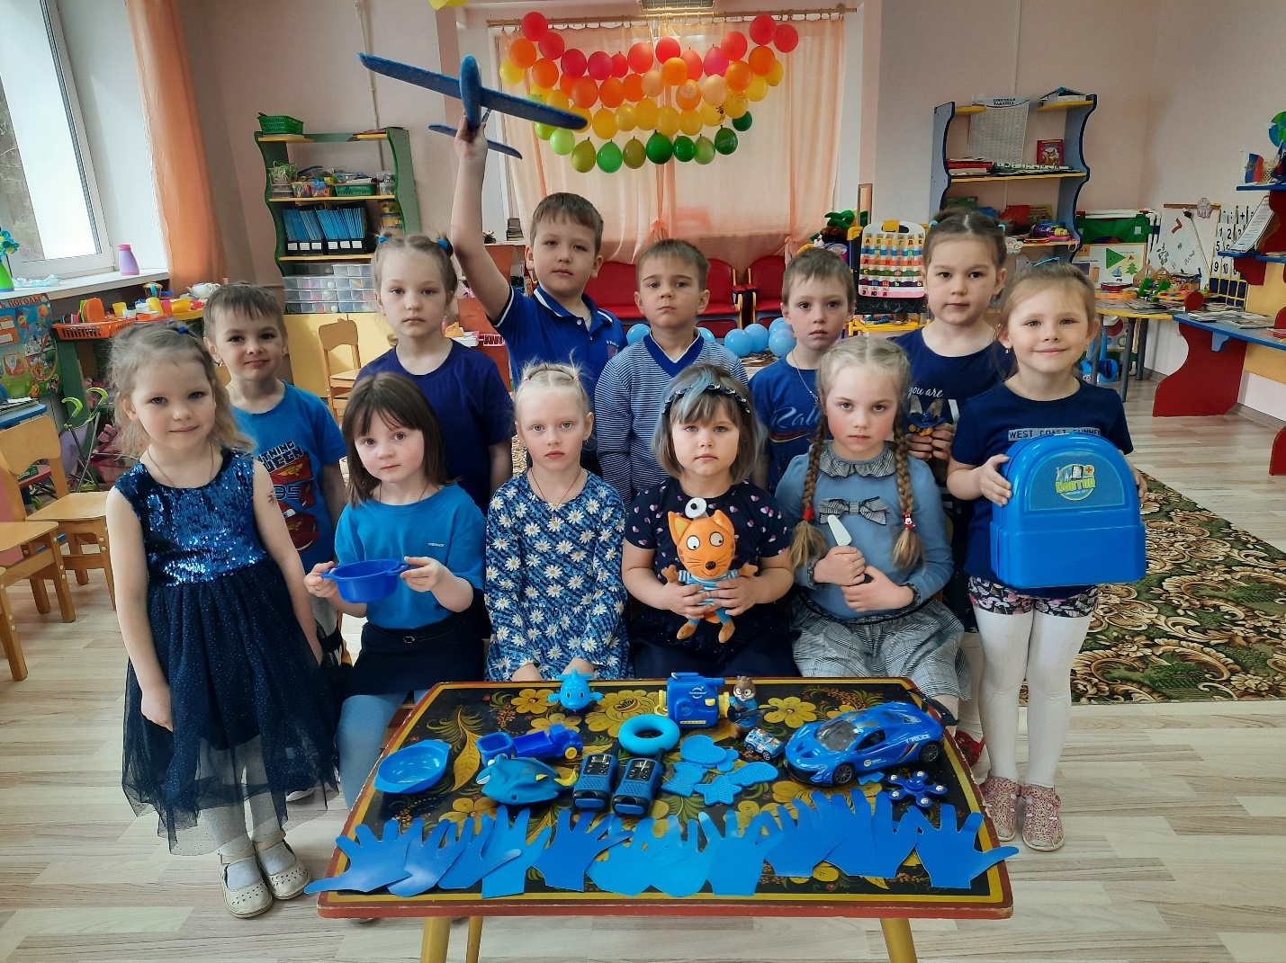

ЗНАЧЕНИЕ ФИОЛЕТОВОГО ЦВЕТА В ПСИХОЛОГИИ
Фиолетовый — опасный цвет. Он давит на психику, вызывает апатию. При этом фиолетовый повышает низкую самооценку. Люди, которые любят фиолетовый цвет необычны - не такие как все. Им сложно реализоваться в жизни, они обычно очень самокритичны, всегда очень рационально контролируют себя. Фиолетовый цвет также символизирует присущую человеку инфантильность и внушаемость, потребность в поддержке, опоре. В этом смысле выбор или отрицание фиолетового цвета выступает своеобразным индикатором психической и половой зрелости.

